**实验3 地理空间数据的转换与处理（一）**

专业：地理信息科学

地理空间数据的转换与处理...........................................................................................- 1 -

一、实验目的...........................................................................................................- 1 -

二、数据和软件准备...............................................................................................- 1 -

三、涉及的功能模块...............................................................................................- 2 -

四、 实验思路.........................................................................................................- 2 -

五、 实验内容.........................................................................................................- 3 -

1. 坐标系转换.......................................................................................- 3 -

2. 图层裁剪.......................................................................................................- 5 -

3. 同类图斑合并操作.................................................................................- 7 -

4. 从“dem30”中裁剪出“七镇dem30”........................................................- 8 -

5. 配准“新安江-泷江分区规划图”............................................................. - 11 -

6. 屏幕数字化................................................................................................... - 12 -

六、实验结果........................................................................................................... - 15 -

七、实验体会............................................................................................................ - 19 –

**一、实验目的**

掌握ArcGIS投影变换、数据格式转换和数据处理操作

**二、数据和软件准备**

1. 数据：本项目需要准备好三个要素文件：要素类文件 “七镇行政区划图”、“河流水面”、“土地利用二级分类”和“dem30”栅格文件，以及图片文件“新安江-泷江分区规划图”

2. 软件：Arcmap10.2 和 Catalog10.2；

3. 实验平台：Windows 10。

**三、涉及的功能模块**

1. ArcToolBox：数据管理工具->投影和变换->要素->投影（栅格->投影栅格）。

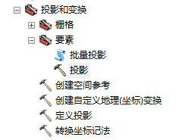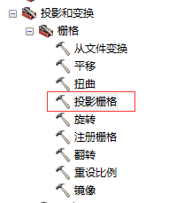

2. ArcToolBox： 分析工具->提取分析->裁剪。

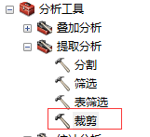

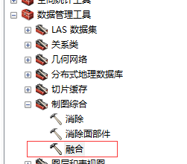3. ArcToolBox： 数据管理工具->制图综合->融合

4. ArcToolBox： Spatial Analyst 工具->提取分析->按掩膜提取

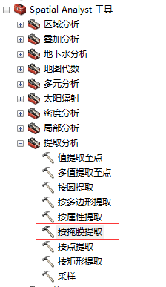

5. 自定义->工具条->地理配准



6. 编辑器->开始编辑->创建要素->自动完成面



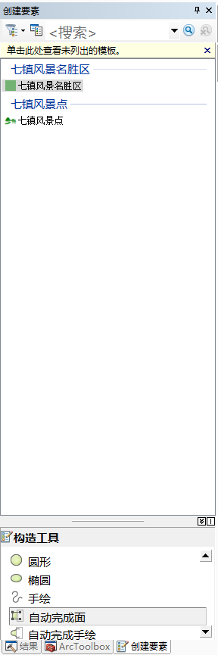

**四、实验思路**

1. **坐标系转换**：部分要素采用的CGCS_2000的坐标系，而大部分要素采用的是西安80_40度带的坐标系，为了使所有要素的坐标系相同，可以把那些采用CGCS_2000的要素的坐标系转化为西安80_40度带。这一过程可通过投影工具来实现（或者投影栅格）。

2. **图层裁剪**：已有的数据是七镇行政区划图和全市河流水面图，要想得到七镇河流水面图，只需要在全是河流水面图中裁取与七镇行政区划图重合的部分，由于二者的坐标系相同，且已经配准，可以直接采用裁剪工具来实现

3. **同类图斑合并**：要将相同土地利用类型的图斑进行合并，可以利用图层属性中的landuse字段，那么这个可以通过融合工具来实现

4. **从“dem30”中裁剪出“七镇dem30”**：类似于图层裁剪，唯一的区别是dem30是栅格数据，因此我们使用的工具应当是提取分析中的按掩膜提取

5. **配准“新安江-泷江分区规划图”**：要使新安江-泷江分区规划图和已知的要素吻合，可以在分区规划图上设立参考点，然后让参考点的坐标与要素图层的相对应的位置吻合。通过多组参考点来逐步提高精度。

**五、实验内容**

**1. 坐标系转换**

ArcToolBox：数据管理工具->投影和变换->要素->投影，打开投影窗口。选择输入要素类为“全市水系”，此时输入的坐标系默认为CGCS_2000，选择输出坐标系为西安80_40度带（导入自“土壤类型”要素类）

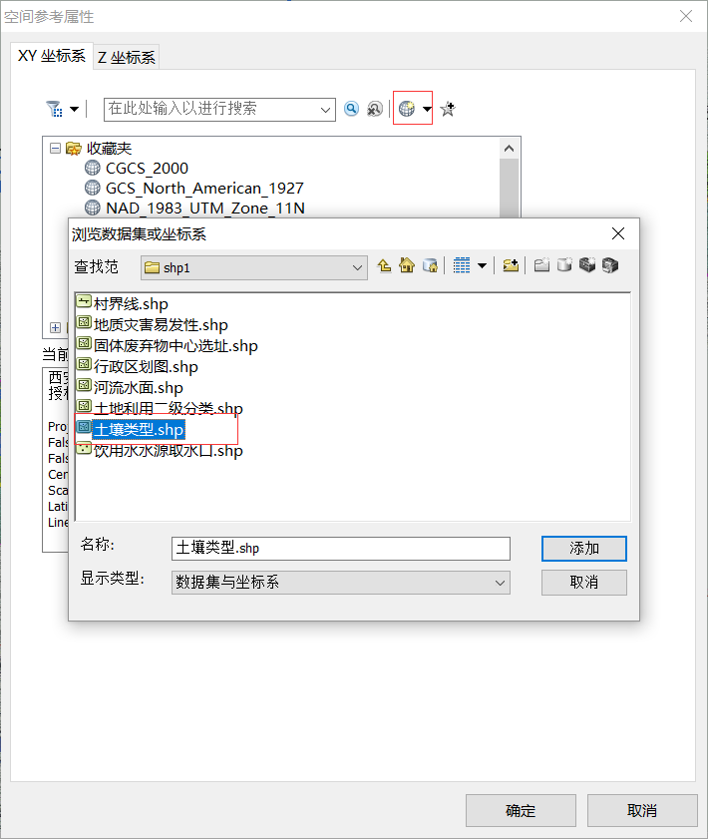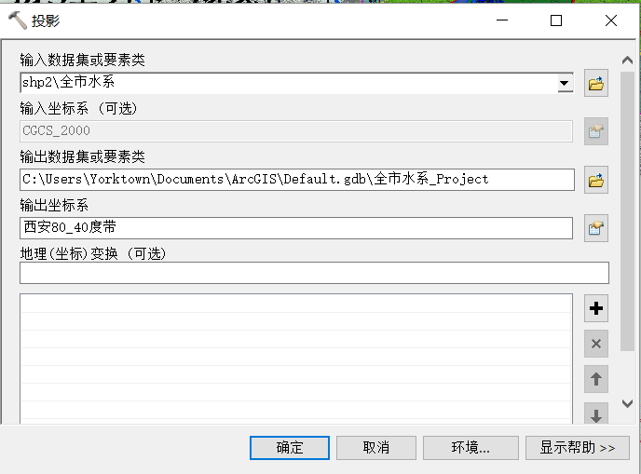

对于部分没有定义坐标系的，则在ArcCatalog中将其直接定义为西安80_40度带

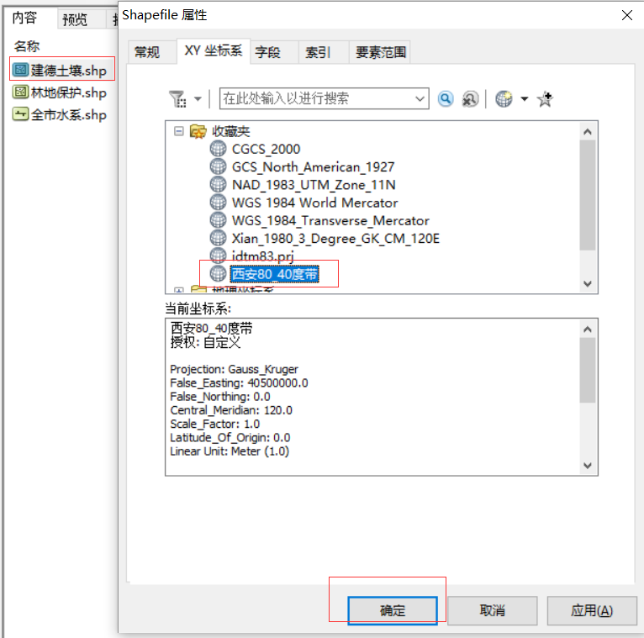

对于未经定义的地理（坐标）变换

需要使用ArcToolBox：数据管理工具->投影和变换->创建自定义地理（坐标运算）来自定义

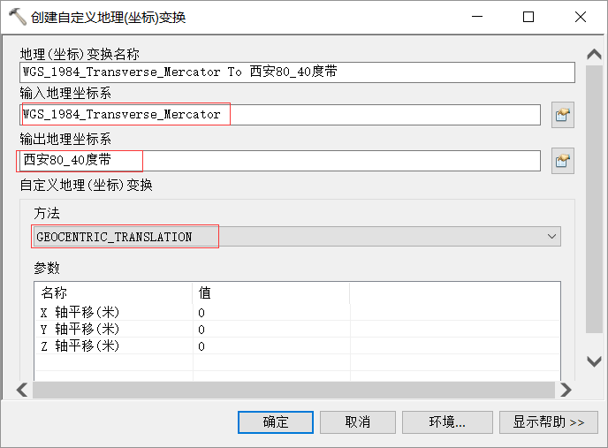

**2.图层裁剪**

需要使用ArcToolBox：分析工具->提取分析->裁剪。输入要素选择“河流水面”，裁剪要素选择“七镇行政区划图”即可用七镇行政区划图去裁剪河流水面，保留范围在七镇内的河流水面：“七镇河流水面”

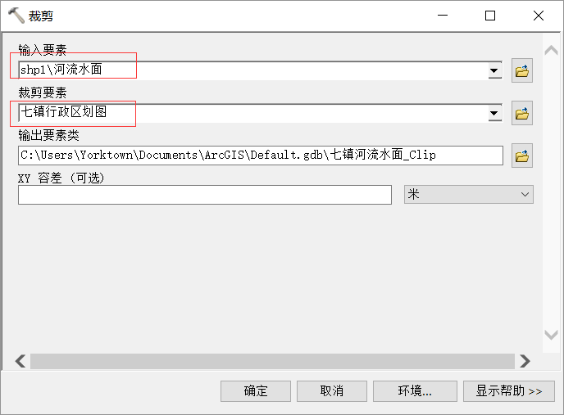

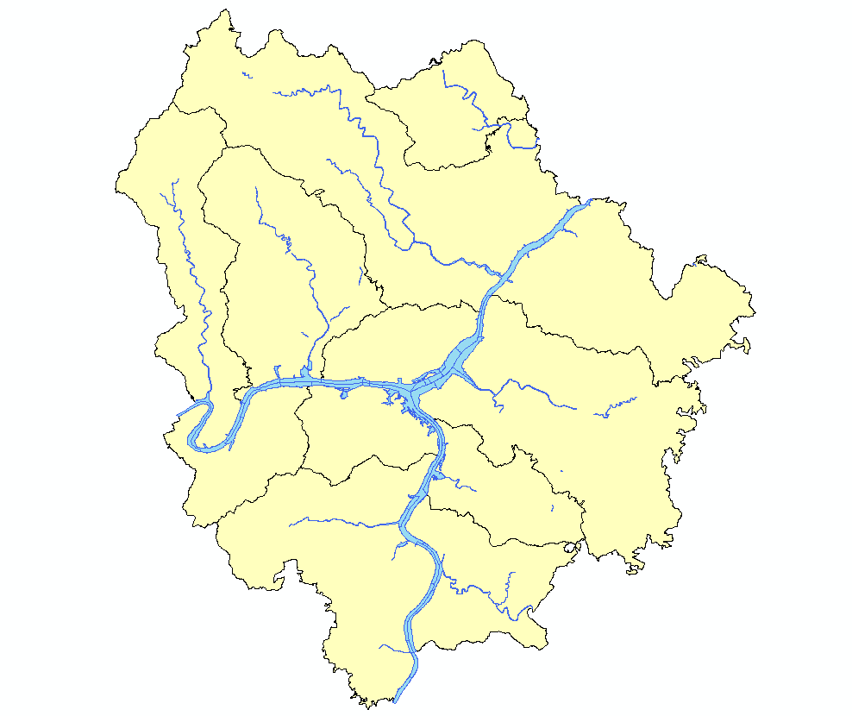

**3.同类图斑合并**

使用 ArcToolBox： 数据管理工具->制图综合->融合 工具，以土地利用二级分类作为输入要素，输出要素为土地利用二级分类_dissolved，以landuse作为融合字段，合并具有相同土地利用类型的数据

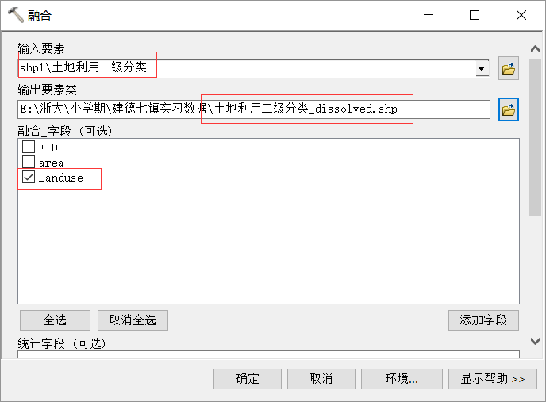

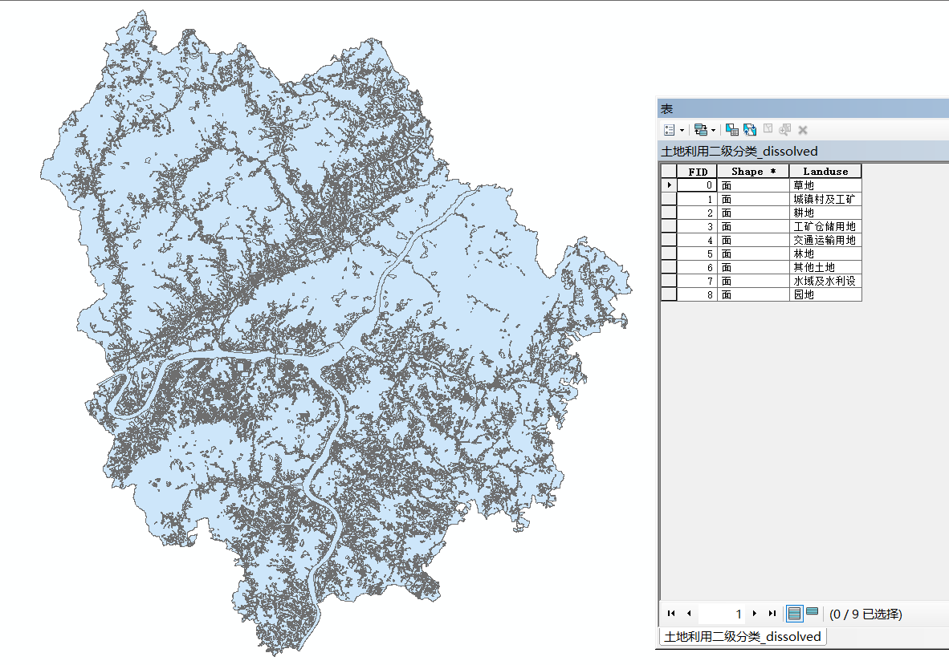

**4. 从“dem30”中裁剪出“七镇dem30”**

使用 ArcToolBox： Spatial Analyst 工具->提取分析->按掩膜提取 工具，将dem30作为输入栅格（注意：输入栅格和掩膜数据必须是同一种投影系统，故需要先将dem30转化为西安80_40度），以七镇行政区划图作为淹膜数据

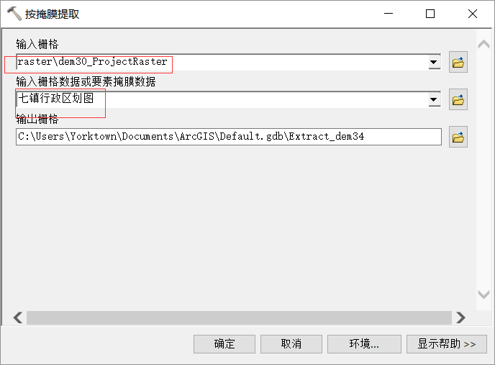

**5.地理配准**

使用 自定义->工具条->地理配准 工具

选取几个特定的点（河流拐弯处、干支流交汇处）设立参考点，再将“河流水面”中的坐标数据填入输入坐标选项，连续建立多个参考点。

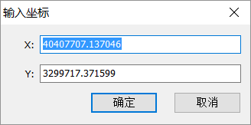

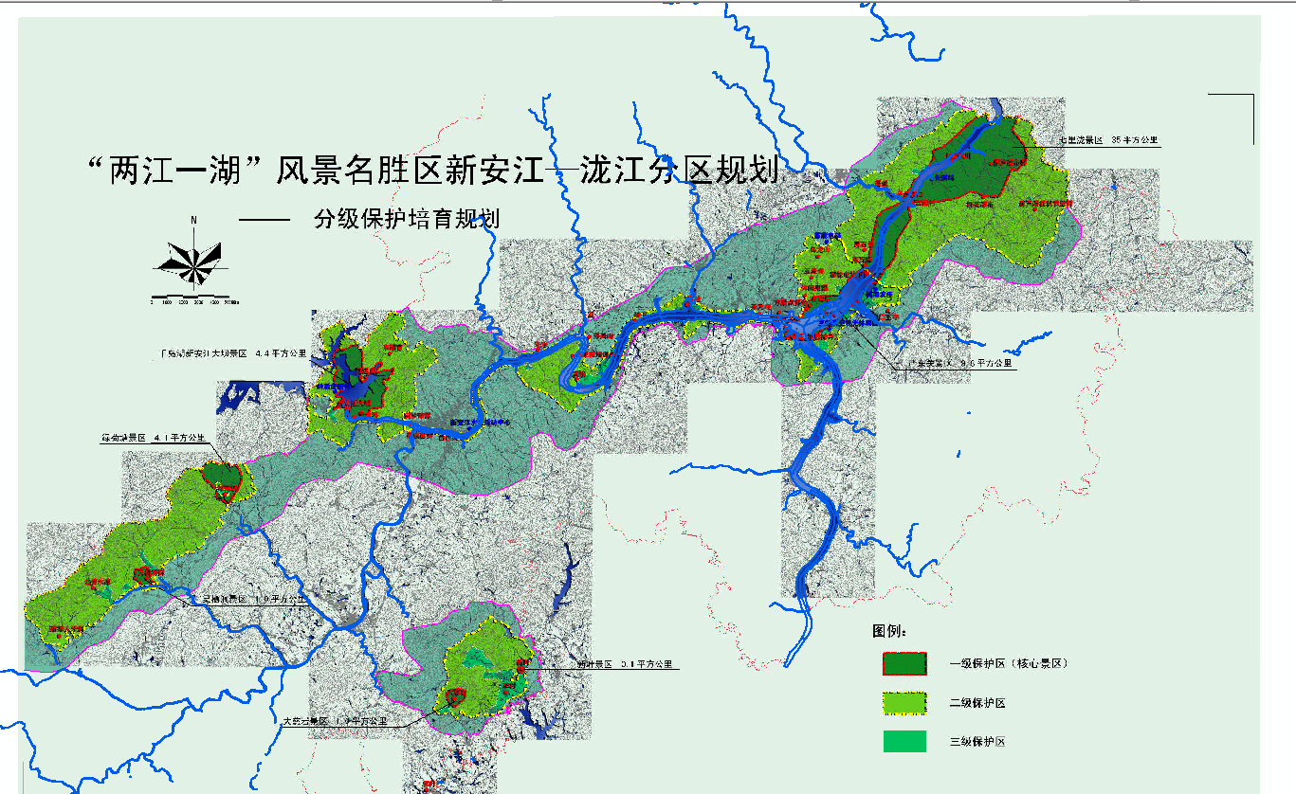

**6.屏幕数字化**

使用 编辑器->开始编辑->创建要素->自动完成面 工具，对“新安江-泷江分区规划图”进行描边，并进入属性表为相应的面赋值（一类保护区、二类保护区）

针对数字化过程中出现的碎片多边形，可以用 编辑器->合并 工具合并为一个多边形。

点元素同理

之后在符号选择器中更改两个图层的符号

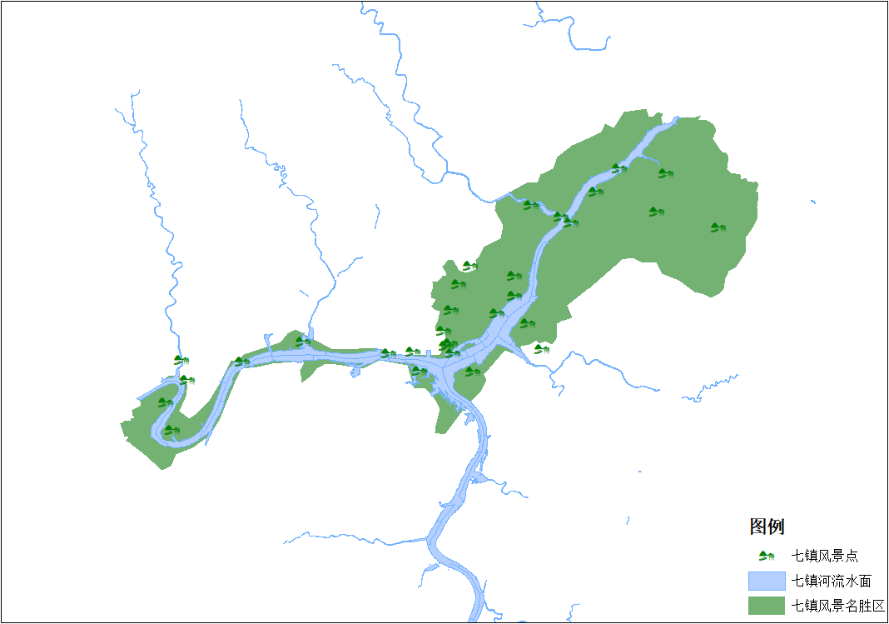

也可以在风景区图层中选择“类别”-“唯一值”，将FJQType作为值字段来对

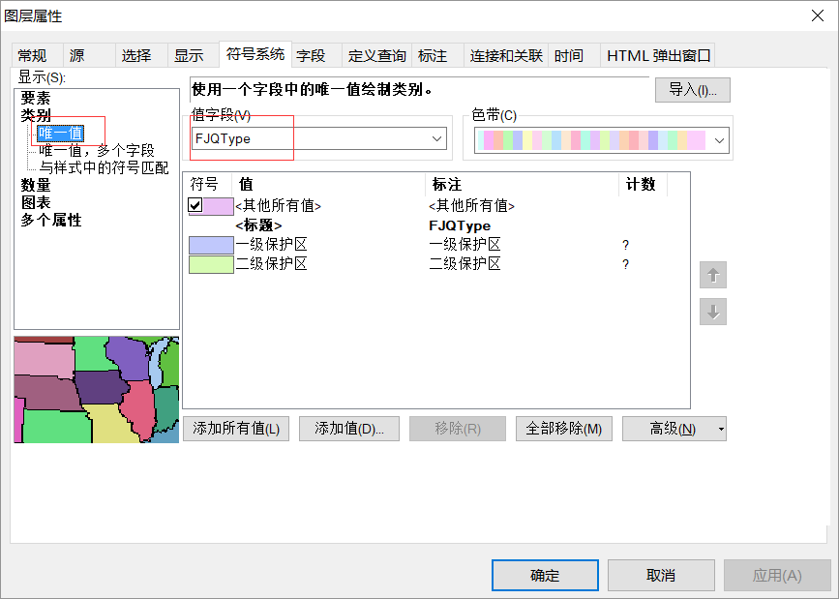

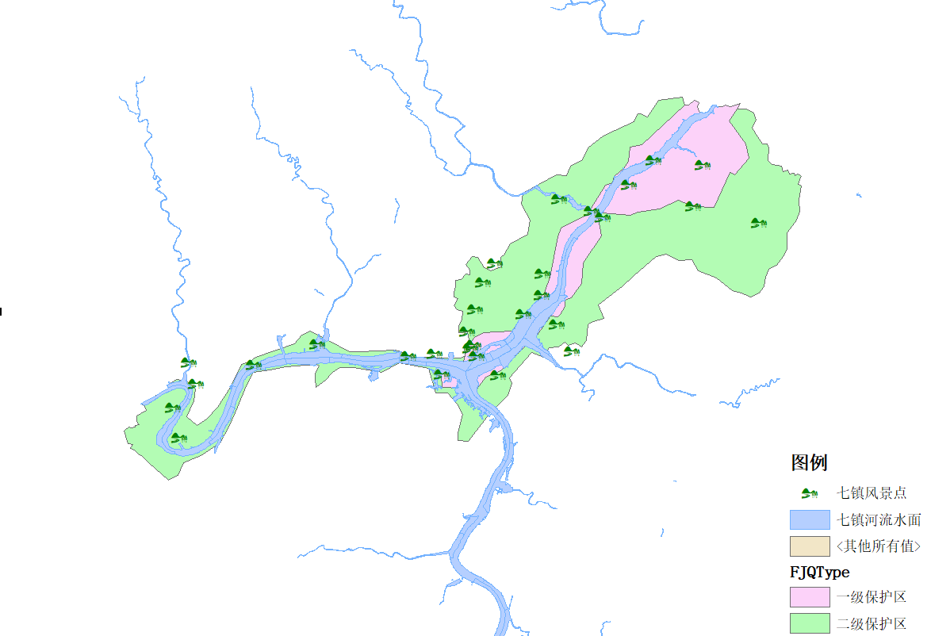

**六、实验结果**

1. 通过裁剪工具，裁取了东部七镇范围内的河流水面

2. 成功对“新安江-泷江分区规划图”进行了地理配准

3. 在进行了地理配准的“新安江-泷江分区规划图”的基础上，对其进行了数字化，绘制了“七镇风景点”和“七镇风景区”两个图层，其中，七镇风景区分为一级保护区和二级保护区两条。

七镇风景名胜区：

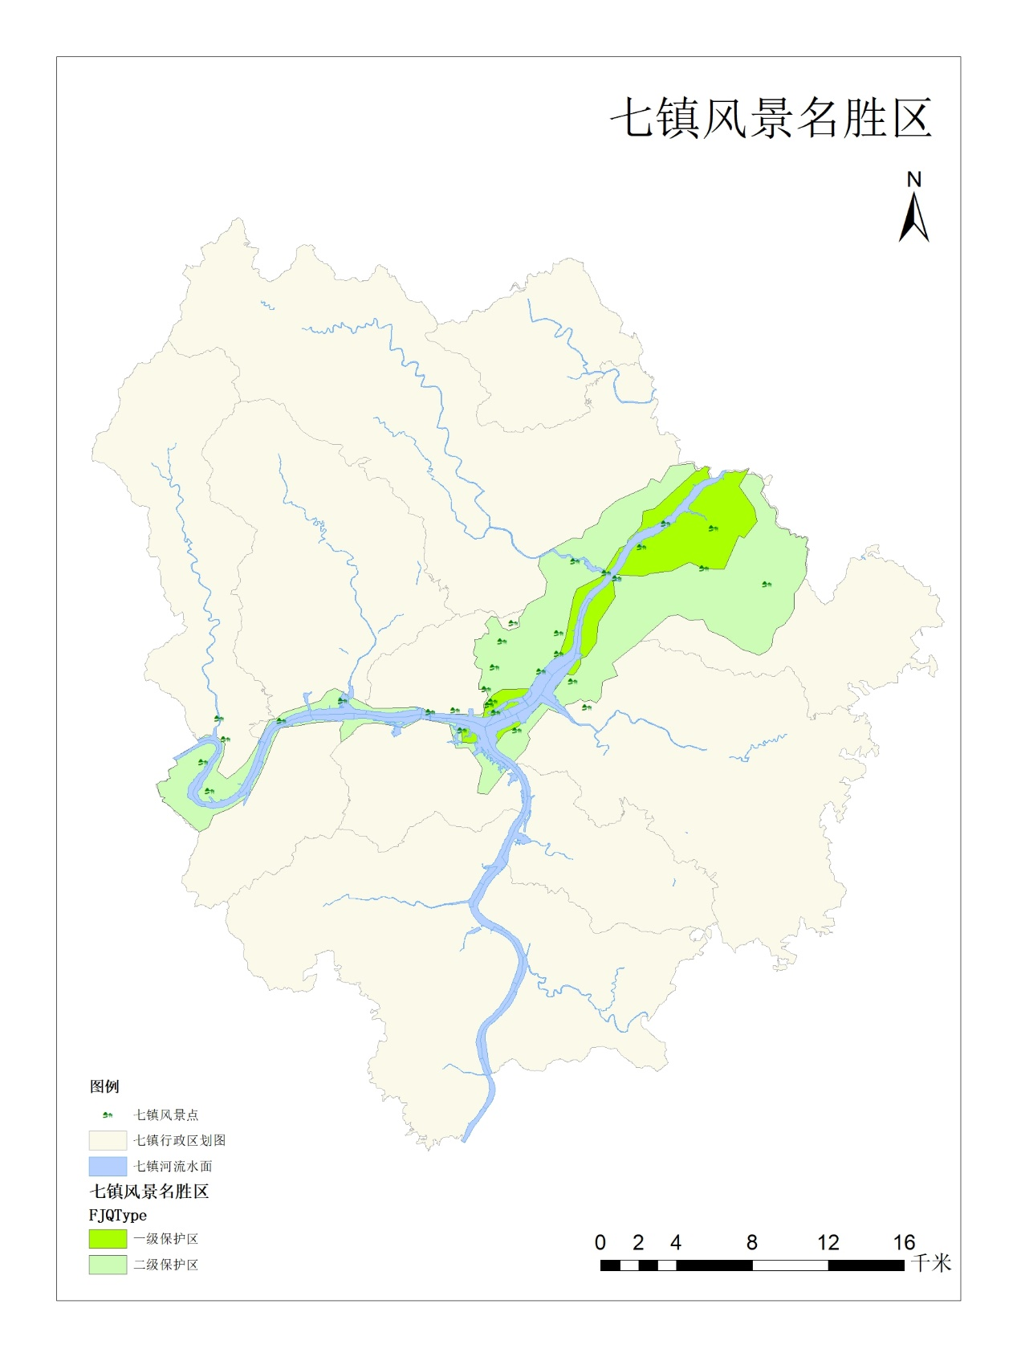

**七、实验感想**

1. 控制点在选取时，因尽量时期均分分布在图中，而不能集中在某一小片区域

2. 控制点应当选取那些位置明确的，比如道路或河流的交叉点、干支流交汇处、岩石露头、堤坝尽头、已建成场地的一角、街道的拐角等

3. 数据化图层时，对于同类区域可以先分小块绘制，最后再进行合并操作，这样在保证精度的同时也提高了操作的容错率。